fork : passage de 1 exécution à 2

join : commencer une 3eme exécution après les 2 premieres qui tournaient en parallèle

Interro en 2 parties :

- oral de 10 min (questions entre 1 et 5 points) il faut répondre au plus de questions possible

MAP REDUCE : BUT : distribuer

immutable : on ne peut le modifier

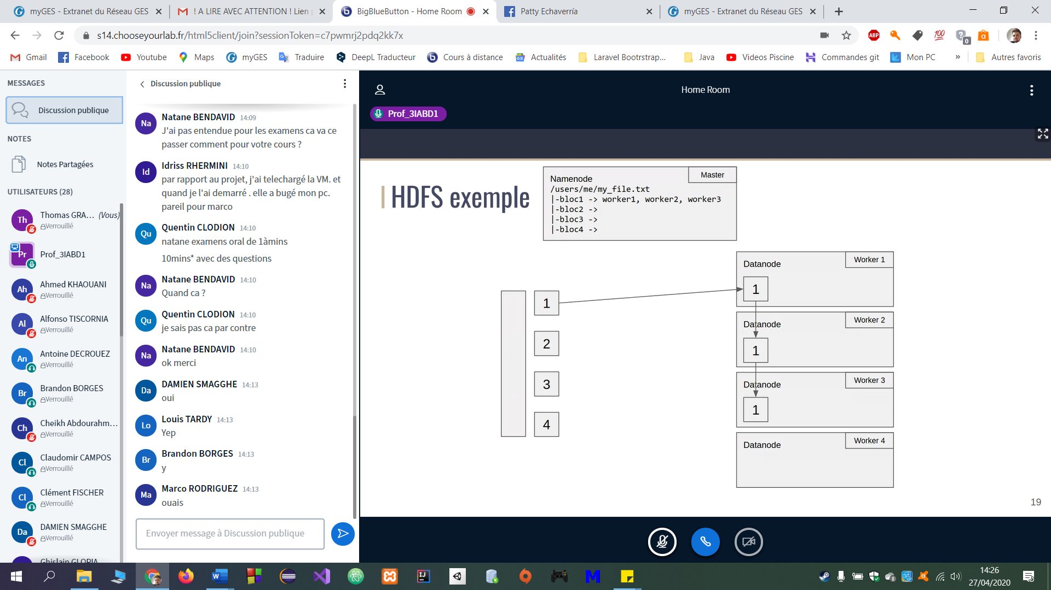

le bloc 1 a été répliqué 3 fois par les 3 workers

HDFS : data nodes et name nodes

pratique pour la panne

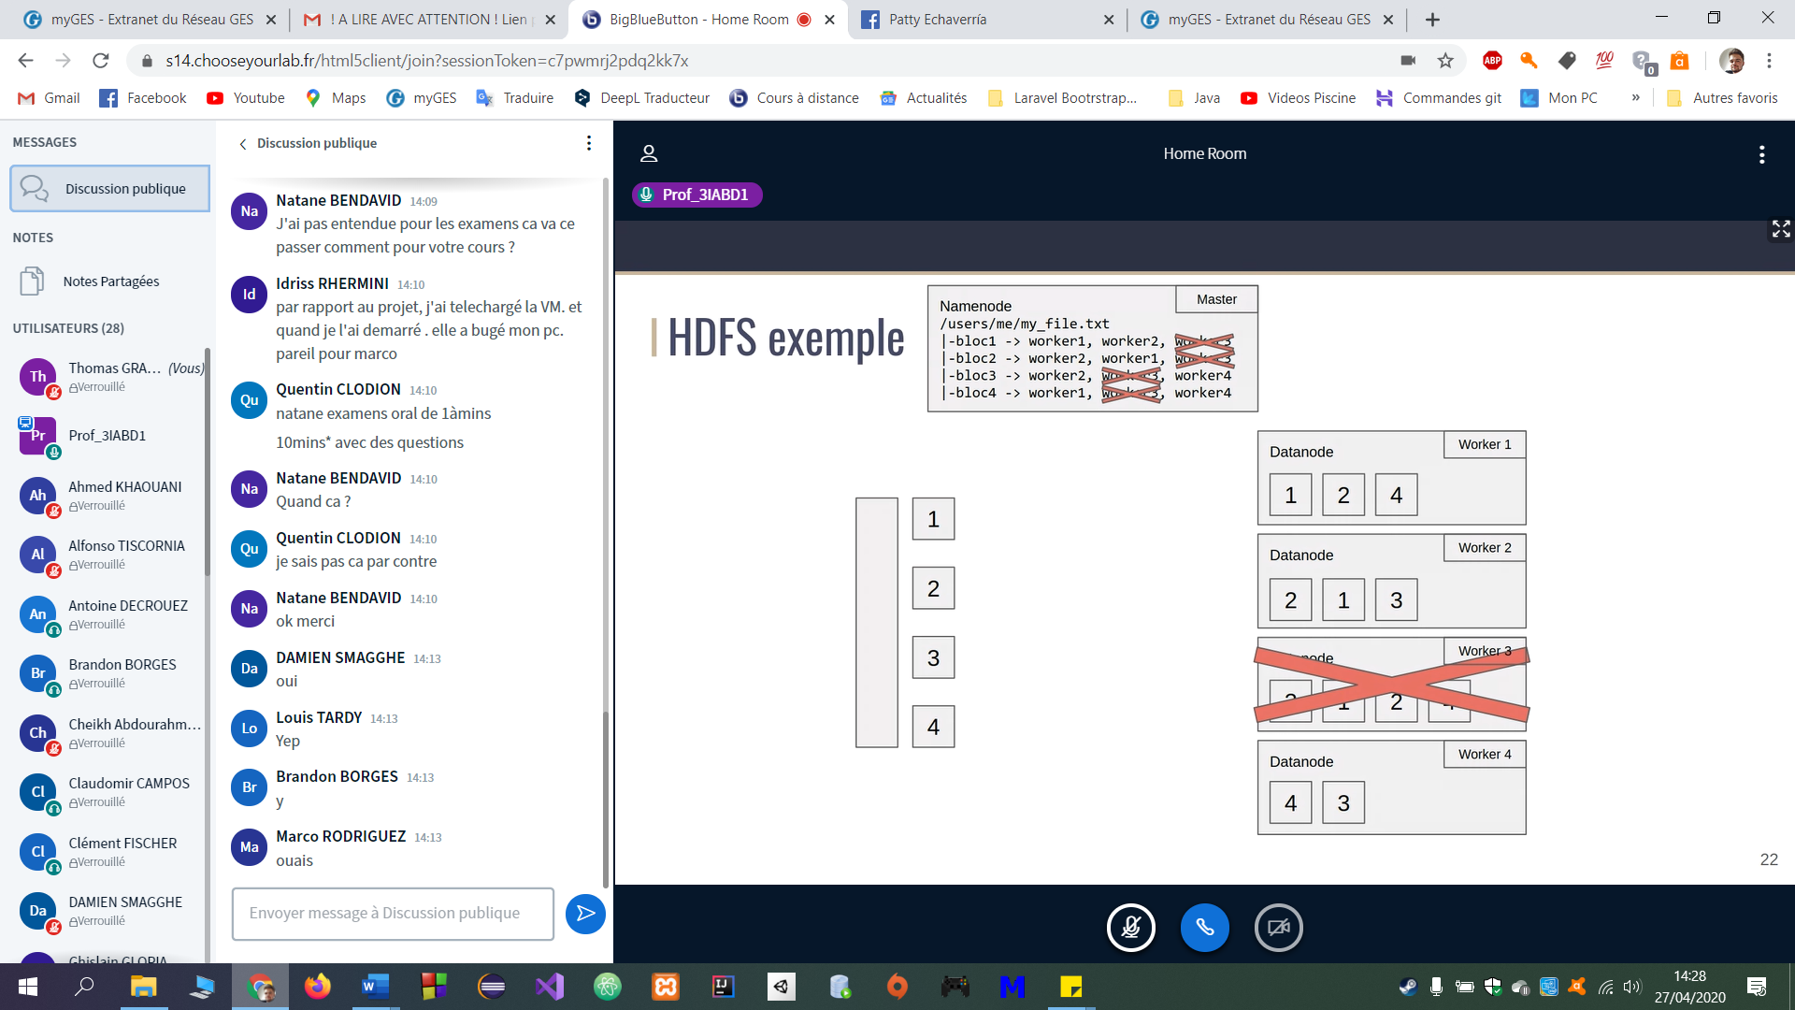

Edge : logiciels client

Spark/Hive : famewoks map reduce

installer terraform - chocolate

generate ssh key (sur google)